Отчет о проведенных мероприятиях за январь месяц.
11 января:» Мәңгілік елдің мұраты " - "Мәңгілік елдің мұраты". Учитель истории Сагидолда Бакытгул провела среди учащихся 10 – х классов лекцию на тему: "ораторское искусство".
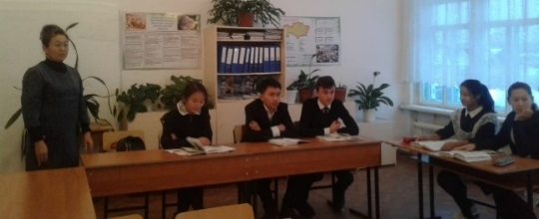
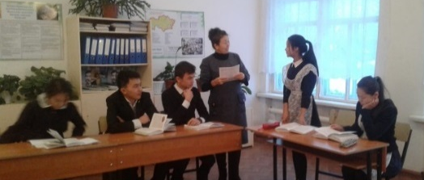

16 января: родительское собрание на тему» родительская поддержка ребенку " было проведено по итогам учебно – воспитательной работы ІІ четверти.
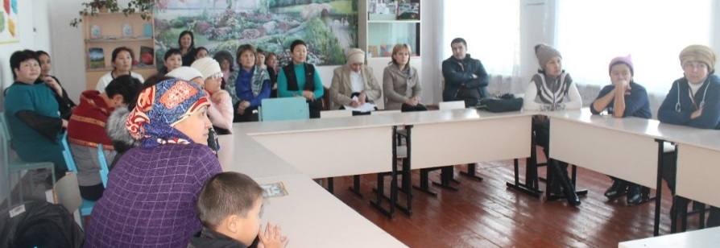
Всего на собрании присутствовало 29 родителей. В ходе мероприятия учащиеся познакомились с достижениями своих детей за полгода и получили анкету по различным вопросам.

22 января: в целях профилактики правонарушений среди молодежи среди учащихся 8-10 классов «Преступление и подросток». С докладом выступила психолог школы на тему: "Формирование у учащихся чувства любви к родному закону, формирование правдивой и разумной личности".
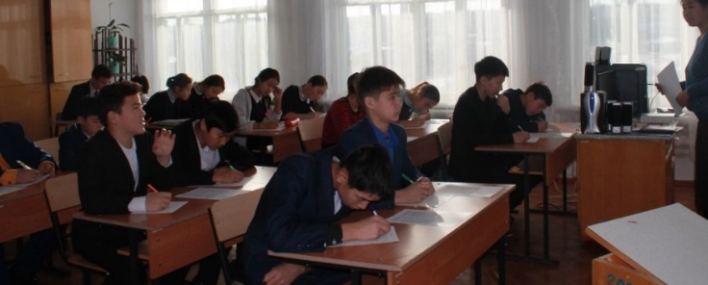

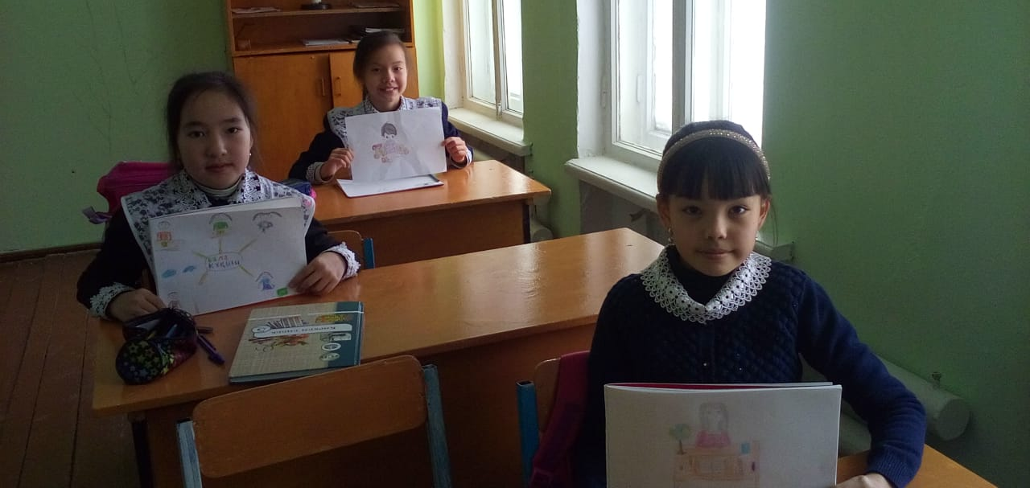
22 января прошел конкурс рисунков» Мир добра и теплоты " среди учащихся 1 – 6 классов.

25 января: интеллектуальная игра " Тіл-асыл қазына» в 7-10 классах
В соответствии с пунктом 6 статьи 39-3 закона Республики Казахстан от 23 января 2001 года "О местном государственном управлении и самоуправлении в Республике Казахстан", постановлением Правительства Республики Казахстан от 18 октября 2013 года № 1106Учитель казахского языка Темиргалина С. Г. Астана "первая

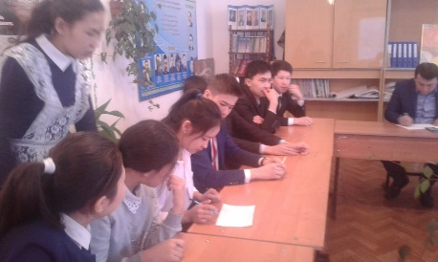
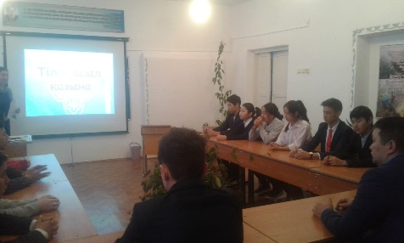
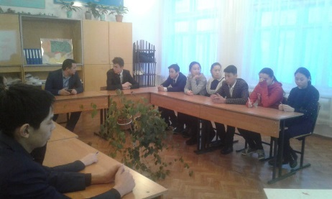

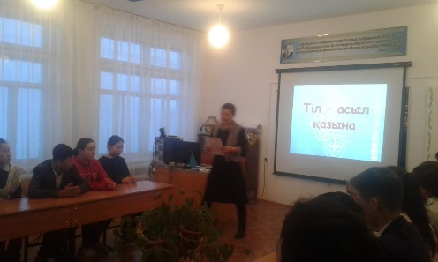
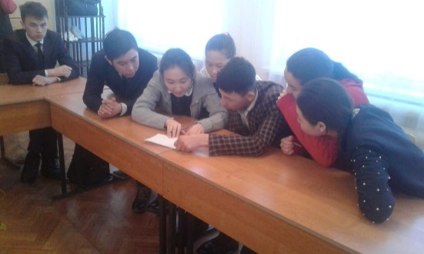

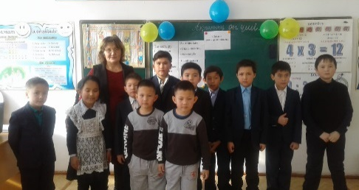
31 января: интеллектуальная игра:» Зерде " для учащихся 1-х классов учитель начальных классов Беккужина т. Г. Алматы Среди учащихся 1-4 классов был проведен очень интересный и содержательный уровень.
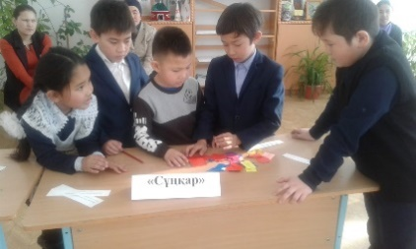
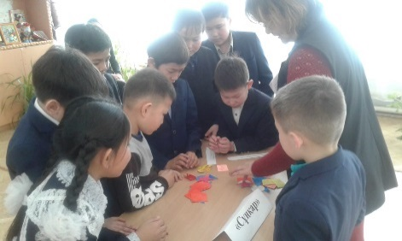
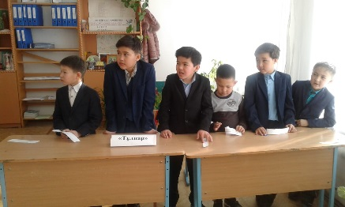
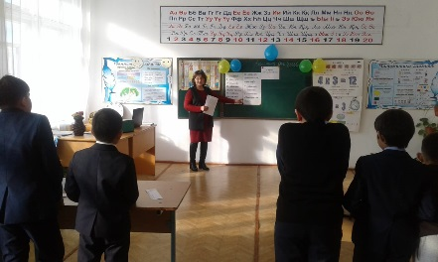
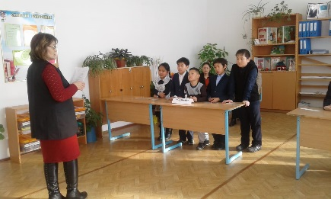

Итог: все мероприятия, проведенные в январе, были проведены с целью привития учащимся навыков самовыдвижения, поисковой и дискуссионной деятельности, здорового образа жизни, развития патриотических качеств страны, проявления себя, не признавая затруднений в поиске. В результате, я думаю, что учителя, ответственные за осознание того, что в свободное время учащиеся развивают свои знания, развивают свои способности, повышают эффективность стабильности, любят справедливость, свободно высказывают свое мнение.

